Primeiro vamos criar uma nova activity

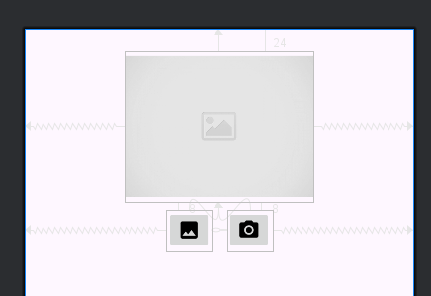

Criamos nosso layout

A ideia é: Podemos carregar uma foto da galeria, mas também podemos abrir a câmera e carregar a foto.

E depois vamos postar ela no banco de dados.

Depois vamos recuperar essa imagem do banco

